**GD Library in PHP**

**1- imagecreatefromjpeg() Function :**

* **is an built-in function in PHP which is used to create a new image from JPEG file or URL**
* **بيعمل create لصورة جديدة من ملف نوعه jpeg او من Url معين**
* **$imageVariable = imagecreatefromjpeg('imageURL');**
* **هيعمل صورة جديدة من الملف اللي من نوع jpegاللي الURL بتاعه هو imageURL**

**وهيخزنها في متغير اسمه $imageVariable**

* **This function returns an image resource identifier on success,**

**FALSE on errors.**

**Ex :**

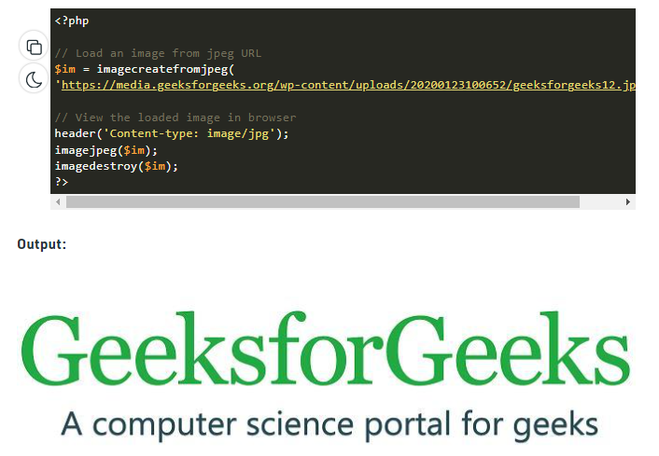

**Ex :**

* **هيعكس الصورة علي محور x ( افقياً )**

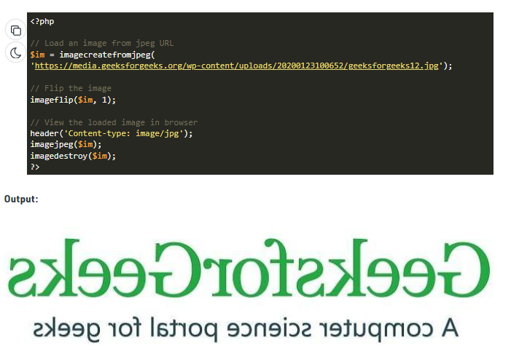

**2- Imagecolorallocate( ) function :**

* **is another built-in PHP function mainly used to implement a new color to**

**an image. It returns the color of an image in an RGB format (RED GREEN BLUE)**

* **هي دالة جاهزة موجودة في الphp بيتم استخدم لتنفيذ او تطبيق لون جديد علي صورة**

**هذه الدالة بترجع لك لون الصورة في شكل الRGB**

**الملخص : هي دالة بتحدد لون الtext اللي هكتبه علي الصورة**

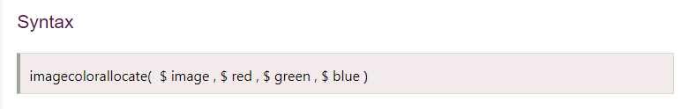

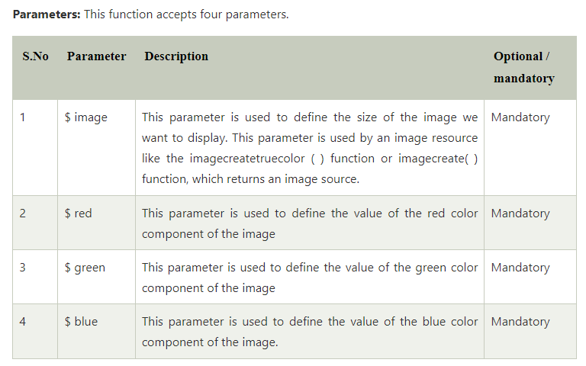

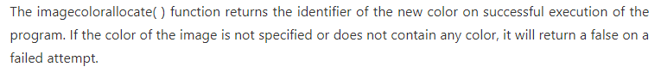

**Ex :**

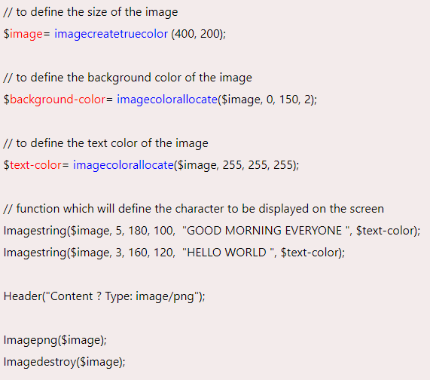



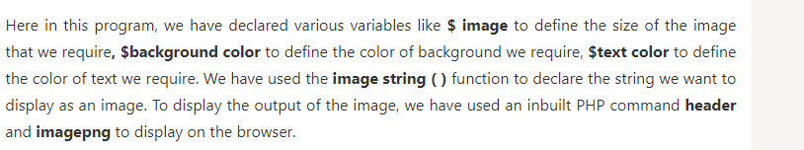

**Ex :**

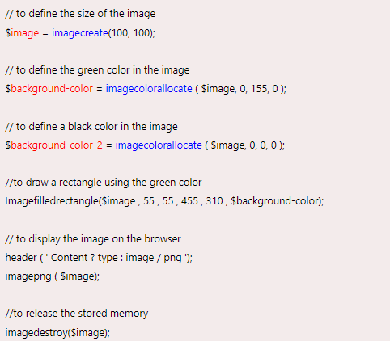

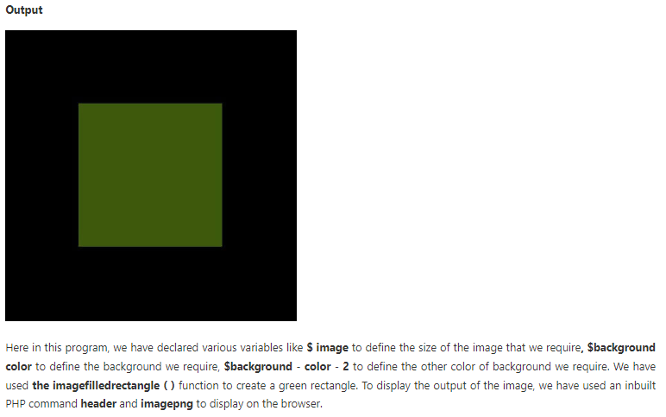

**3- imagettftext() function :**

* **هذه الدالة بيتم استخدمها لكتابة نص علي الصورة بحيث بتاخذ عدد من المعاملات**

1. **الصورة اللي هكتب عليها**
2. **الsize بتاع الfont اللي هكتب بيه علي الصورة**
3. **زاوية دوران النص علي الصورة**
4. **بُعد النص عن ال left ( يعني ال** **margin-left )**
5. **بُعد النص عن ال top ( يعني ال** **margin-top )**
6. **نوع الخط اللي هكتب بيه علي الصورة**
7. **الtext اللي هكتبه علي الصورة**

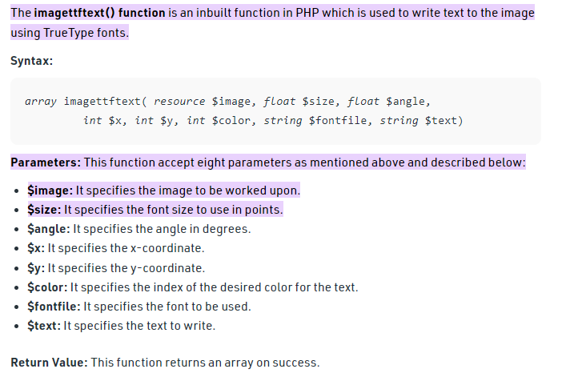

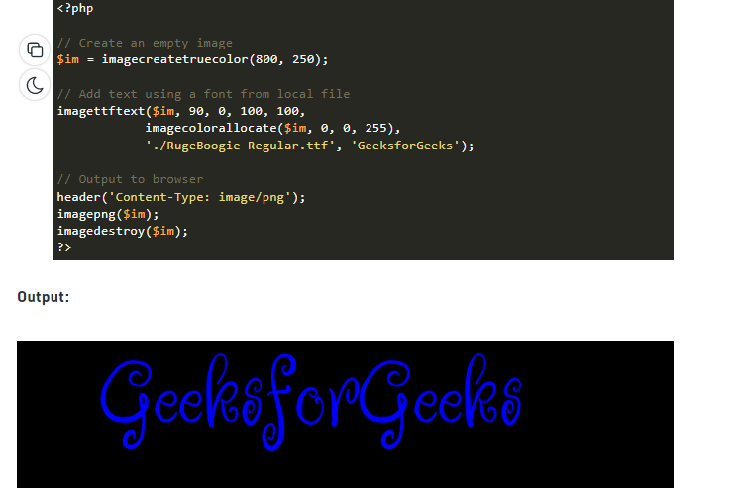

**4- imagejpeg() :**

* **creates a JPEG file from the given image.**
* **هيعمل صورة من نوع jpeg وهيخزنها في الpath اللي هتبعته في الparameter2**

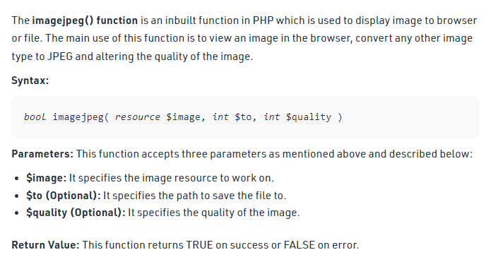

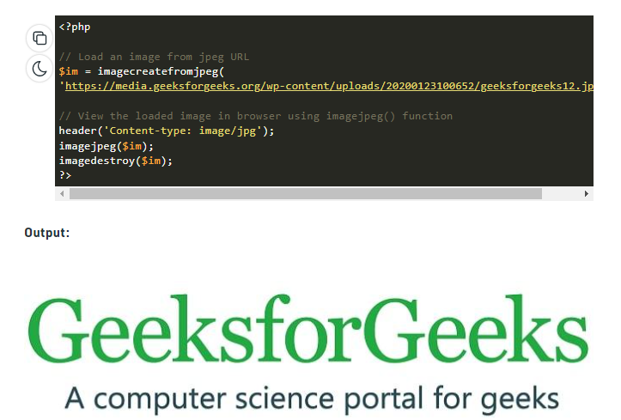

**Ex :**

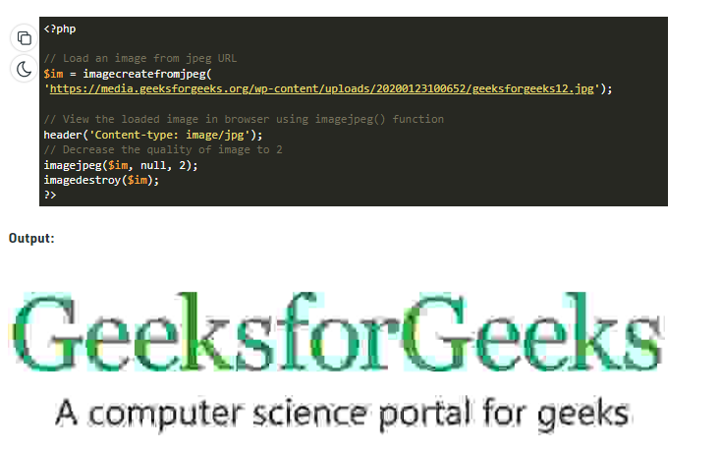

**5- imagedestroy() :**

* **بتحذف الصورة بعد ما عملت عليها كل حاجة عشان تنظف الmemory من اي مساحة فيها للimage**

**وتوفر مساحة الmemory لحاجات اخري**

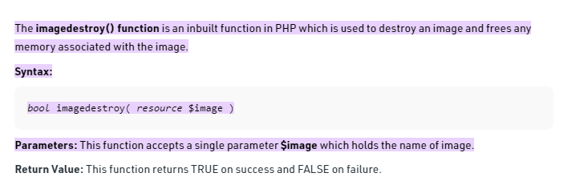

**النهاية**